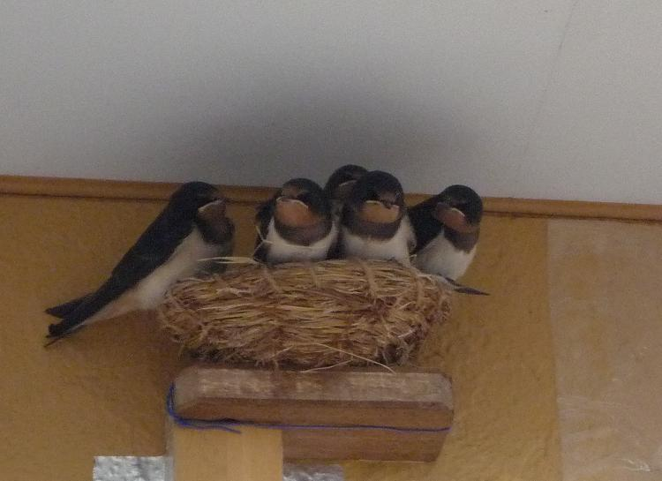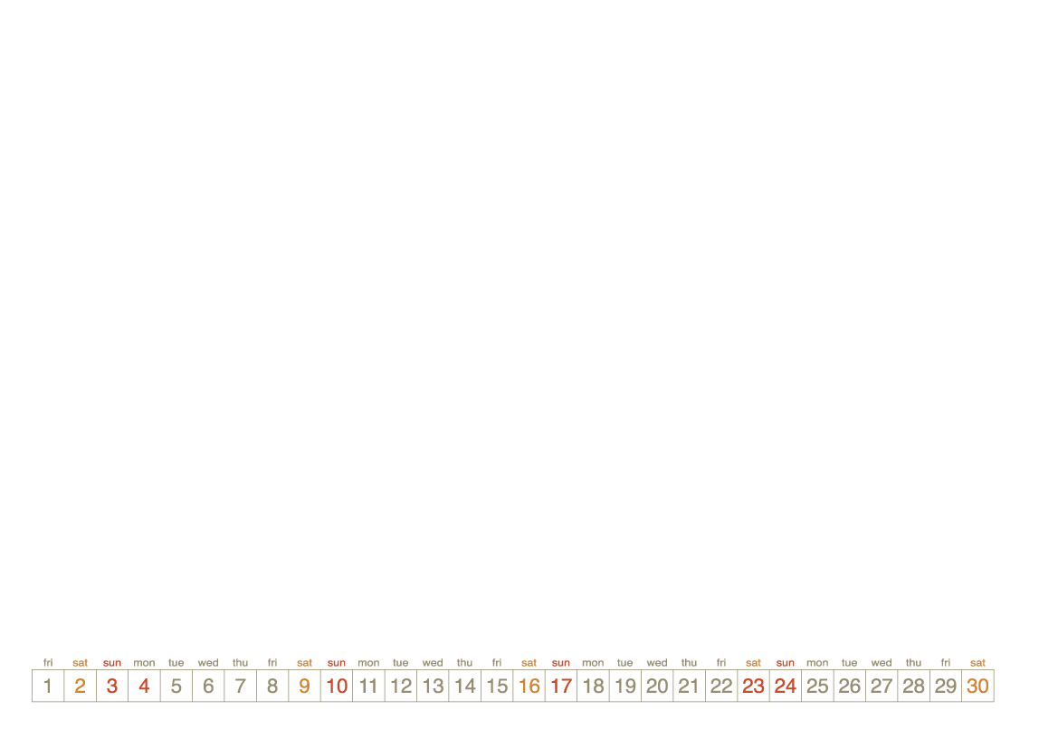

巣立ちヒナお帰り　 　　　　　　　　　　　　　　　　　　　 Photo by 　 そとまるさん